Fiche de capitalisation – Etudiants Relais Addicto – Association Ithaque et SSE de Strasbourg

Résumé
L’association Ithaque et le SSE de l’Université de Strasbourg ont élaboré un projet en partenariat, visant à traiter la problématique des addictions du public étudiant. Fort de l’expérience en Réduction des Risques (RdR) d’Ithaque, et de différents dispositifs “Etudiants-relais” liés au SSE, ce partenariat a pour objectif d’aller-vers les étudiants en s’appuyant sur une démarche de pair-aidance. Ainsi, depuis la rentrée universitaire 2023, des étudiants de l’Université de Strasbourg sont recrutés en tant qu’Etudiants Relais Addicto. Ces derniers ont différentes missions comme la tenue de stands lors d’événements festifs, de nombreux temps de sensibilisation, de l’orientation de premier niveau ou encore le suivi et l’alimentation de bornes de Réduction des Risques en libre-service.

Carte d’identité de l’intervention
Intervention | Etudiants Relais Addicto
Porteur | Association Ithaque
Thématique | Addictions (consommations) - santé mentale - santé sexuelle
Population cible | Etudiants de l’Unistra, des établissements associés et partenaires et au-delà (autres à hauteur de 25%)
Dates du projet | Travail initié en 2021, conventionnement depuis 2023
Région | Grand Est
Niveau de déploiement | Département du 67, notamment basé sur Strasbourg
Principaux partenaires | SSE de l’UniStra, association Cop’1 (précarité alimentaire) et CROUS
Objectifs | •Accueillir la parole des étudiant.e.s sans jugement  •Diffuser les principes de réduction des risques  •Informer sur les produits, les pratiques et les addictions  •Accompagner la fête étudiante et sécuriser les pratiques des organisateurs  •Participer à la mise en place d’un environnement protecteur vis-à-vis des consommations avec du matériel adapté et un stand de réduction des risques sur les lieux de fêtes
Stratégies mobilisées | Réduction des risques sur les produits et consos  Aller-vers  Communication
Contributrices | Hélène Beaucolin, chargée de projet SSE x Ithaque à l’association Ithaque  h.beaucolin@ithaque-asso.fr  https://ithaque-asso.fr/
Accompagnatrice | Juliette Besnard, ingénieure d’études à l’EHESP  juliette.besnard@ehesp.fr
Méthodologie | Fiche réalisée sur la base de deux entretiens de capitalisation conduits en 2025, en visioconférence.

Point de départ de l’intervention

Présentation de la structure et de ses activités
L’association Ithaque est basée à Strasbourg et œuvre depuis 1993 auprès de personnes en difficulté avec les addictions. L’association compte un grand nombre d’activités et de structures, parmi lesquelles on retrouve un Centre de Soins, d’Accompagnement et de Prévention en Addictologie (CSAPA), un Centre d’Accueil et d’Accompagnement à la Réduction des risques pour Usagers de Drogues (CAARUD), des Consultations Jeunes Consommateurs (CJC) ou encore l’une des deux Salles de Consommation à Moindre Risque (SCMR) ou halte soins addictions en France. L’association dispose donc d’une expérience et de compétences solides en matière d’addictologie. Ses activités se basent sur une démarche de Réduction des Risques et de valorisation de la parole des usagers. L’association s’est beaucoup développée lors des 5 dernières années et compte aujourd’hui environ 130 salariés, au sein d’équipes pluridisciplinaires (médecins, IDE, travailleurs sociaux, psychologues, chargés de projets, bénévoles, étudiants relais addicto). Son territoire d’activité est basé sur le Bas-Rhin.
L’Université de Strasbourg (UniStra) compte environ 55 000 étudiants, 35 composantes, sur 6 campus. Y est rattaché un Service de Santé Etudiante ou SSE. Le SSE, service de médecine préventive, s’adresse aux étudiants de l’Université de Strasbourg, des établissements associés (ENGEES, ENSAS, HEAR, INSA) et des établissements conventionnés (TNS, ESEIS, EDIAC). Il propose des consultations médicales et infirmières, ainsi que des actions de prévention variées dans différents domaines.

Contexte
Au sortir de la pandémie, les professionnels du SSE ainsi que de l’association Ithaque ont perçu conjointement des signaux d’alerte concernant les étudiants et leurs consommations. Dans le même temps, la feuille de route régionale “Mobilisation contre les addictions en Grand-Est 2017-2023" identifiait des enjeux similaires en matière de consommation chez les étudiants. Une hausse de 30% des consommations a été identifiée par le SSE. De plus, il est apparu que cette hausse était en lien avec des nouveaux types de consommations (substance comme mode).
La question des données en matière de consommation des étudiants est un enjeu majeur pour correctement s’impliquer sur la thématique. Le projet a donc un axe spécifiquement dédié à la création, mise en œuvre et au traitement d’un questionnaire destiné aux étudiants sur leurs consommations.
Il est en outre à noter que Strasbourg et sa région présentent une culture de consommation d’alcool assez forte. Ainsi, on retrouve de nombreuses « cafets » étudiantes sur les différents campus (Esplanade, Illkirch, historique, médecine…). Ces cafets sont des espaces de socialisation pour les étudiants mais également les personnels, qui peuvent consommer nourriture et boissons, dont de l’alcool sur certaines plages horaires, avec également l’organisation de nombreuses soirées. On retrouve cette culture de la consommation de façon différenciée selon les cursus, avec plus ou moins de consommation ou différents types de substances et de modes de consommation.
L’approche pair-à-pair a dès le départ été identifiée comme nécessaire et pertinente. Strasbourg est en effet connue pour ses dispositifs de ce type pour les étudiants, avec les Etudiants Relais Cité, un projet ancré dans les cités universitaires strasbourgeoises depuis environ 20 ans, menée par le CROUS. Il existe également un autre dispositif plus récent, les Etudiants Relais Rescue, implantés sur les campus, et coordonnés par une psychologue du SSE.

Problématique de départ
Les deux acteurs – le SSE et l’association Ithaque – ont donc identifié une problématique commune, celle de l’addictologie pour les étudiants, avec le besoin d’adopter une approche de pair à pair. Un étudiant, aujourd’hui travaillant au sein de l’association Ithaque, a permis la rencontre initiale du SSE et de l’association autour de cette thématique. Un travail en commun s’est donc lancé entre les deux partenaires, avec de 2021 à 2023 un groupe de parole en ligne. Celui-ci a été abandonné car ne répondant plus aux besoins des étudiants, qui souhaitaient retrouver des liens en présentiel. Les porteurs de projet ont alors souhaité poursuivre le travail en commun et ont créé les étudiants relais addicto (ERA), une innovation en France à notre connaissance.

Objectifs
•Accueillir la parole des étudiant.e.s sans jugement
•Diffuser les principes de réduction des risques
•Informer sur les produits, les pratiques et les addictions
•Accompagner la fête étudiante et sécuriser les pratiques des organisateurs
•Participer à la mise en place d’un environnement protecteur vis-à-vis des consommations avec du matériel adapté et un stand de réduction des risques sur les lieux de fêtes

La question de capitalisation
Comment les étudiants relais addicto permettent de développer une approche de réduction des risques multi-dimensionnelle vers le public étudiant de la région de Strasbourg ?

Stratégies de mise en œuvre du projet

Mise en œuvre du projet
Le SSE et Ithaque ont répondu à un Appel à Projets (AAP) de l’ARS pour ce projet. La convention a été signée pour 2023, signant le début officiel des ERA. Ces derniers sont intégrés à l’association Ithaque, avec qui ils travaillent principalement. Leurs missions se décomposent en 6 axes principaux :

- L’installation et le suivi de bornes de Réduction des Risques en libre-service.
10 bornes sont installées dans différents lieux phares pour les étudiants, comme au SSE, dans différents établissements de l’UniStra, dans des “cafets”, sous la forme d’un meuble à cases, contiennent du matériel de Réduction des Risques ainsi que des flyers permettant aux étudiants de s’informer. On peut ainsi y trouver flyers, goodies de communication, parfois informations locales en santé étudiante, présentation d’outils e-santé et d’orientation, informations générales sur l’addictologie et matériel de RDR (bouchons d’oreille, matériel de sniff, préservatifs internes et externes, lubrifiants, éthylotests, etc.).
Chaque ERA est responsable du suivi et de l’approvisionnement d’une ou deux bornes de RdR. En moyenne, une borne doit être réapprovisionnée une à deux fois par mois. Certaines sont plus utilisées par les étudiants que d’autres, comme celle du SSE qui doit être alimentée régulièrement.
La borne est un outil de RDR de première ligne, gérée par les pairs.
Extrait du rapport d’activité intermédiaire du projet
Cette action peut être complétée par de la délivrance simple de matériel de RdR, notamment pour les associations étudiantes. Ces dernières ont en effet déjà pu se servir sur les bornes, les laissant alors vides pour de prochains utilisateurs. Un compromis a été trouvé en affichant sur les bornes la possibilité pour les associations de récupérer du matériel de RdR en prenant contact avec l’équipe ERA. Cette dernière pourra alors les aiguiller entre une délivrance simple de matériel et l’installation d’un stand de sensibilisation lors de leur événement. Les bornes ont pour objectif de servir aux étudiants dans une perspective individuelle, chacun venant s’informer et se servir en fonction de ses besoins.

- - Orientation de 1er niveau
Cette orientation de premier niveau s’opère notamment via les réseaux sociaux et les contacts par mail. En effet, les étudiants rencontrant des difficultés ou ayant des questions peuvent contacter l’équipe des ERA sur la messagerie du compte Instagram ou un ERA en particulier via leur adresse électronique nominative. Les ERA, grâce à leur formation, peuvent ainsi les aiguiller vers différentes ressources et surtout échanger avec eux. En cas d’urgence repérée par un ERA, la personne en difficulté est invitée à prendre contact avec les services de secours. Il ne s’agit donc pas d’une ligne d’écoute, d’une forme de consultation ou d’une alternative à une prise en charge médicale. Les coordinatrices du projet sont joignables en dehors des réunions pour échanger sur des situations particulières si nécessaire.

- - Stands en festif étudiant ou non strictement étudiant
Ces stands sont tenus soit par des ERA en autonomie, au moins 2, ou avec la présence d'une ou 2 coordinatrices du dispositif. Ces stands sont installés lors d’événements festifs qui peuvent être étudiants au sens strict, par exemple des galas ou des soirées organisées par des Bureaux des Etudiants (BDE), mais également des événements étudiants au sens large, organisés par plusieurs associations ou encore lors des barathons, organisés dans la ville et où on retrouve étudiants de l’UniStra et d’autres institutions.
Lors de certains événements, comme les barathons, l’équipe déambule dans la ville entre les points névralgiques. Si le début de soirée est très axé sur la sensibilisation, il apparaît que le versant “secours à la personne” prend de plus en plus de place au fur et à mesure de la soirée.
Sur les stands, on peut retrouver du matériel de RdR, des flyers, mais également des “animations”, comme la boîte à Mystère DR (un jeu de mots avec le sigle RdR pour Réduction des Risques), dont l’objectif est de faire découvrir différents outils de RdR à l’aveugle. On peut également voir sur les stands et lors des déambulations une mascotte, nommée Albert DR, un poulpe en peluche, toujours pour rappeler le sigle RdR.

- - Sensibilisation
Cet axe a notamment été développé avec l’arrivée d’Hélène Beaucolin, qui avait à cœur de travailler sur la transmission des savoirs. La sensibilisation est réalisée sur différents thèmes et à direction de différents publics. Ces modules de sensibilisation peuvent être menés par des professionnels ou par les ERA, dont l’implication est favorisée. En effet, l’un des objectifs est de les amener à avoir la capacité de mener une intervention en autonomie. Ces sessions de sensibilisation peuvent être à destination des étudiants et notamment des associations étudiantes, comme des personnels de l’université. Les thématiques les plus souvent abordées sont les suivantes : réduction des risques (RdR) en lien avec l’alcool, RdR en milieu festif étudiant et Violences Sexistes, Sexuelles et Homophobes (VSSH) en milieu festif étudiant.

Si ces 4 axes sont opérés par les ERA, le projet dans sa globalité compte en fait 6 axes, donc deux supplémentaires qui sont également reliés au projet, sans être toutefois directement mis en œuvre par les ERA. Ces deux axes participent à l’atteinte des objectifs du projet, notamment vis-à-vis du lien avec les étudiants et la connaissance des consommations “réelles” de ces derniers.

- - Incubateur à projets
L’incubateur à projets est un projet pensé directement avec l’UniStra. Il s’agit d’un programme venant de l’université et plus particulièrement avec son IDIP (Institut de développement et d'innovation pédagogiques), offrant la possibilité à des étudiants de réaliser des “missions professionnelles” venant de commanditaires comme des associations, des entreprises ou des administrations. Ithaque a par exemple proposé un projet pour ce programme. Le cahier des charges était de réaliser 3 plans de scénarisation et entre 1 et 3 vidéos courtes traitant de réduction des risques. Le groupe d’étudiants est suivi et accompagné par l’équipe d’Ithaque et l’université pour réaliser au mieux ses missions.

- - Questionnaire
Ce questionnaire, diffusé largement aux étudiants de l’UniStra, permet d’explorer leurs problématiques addictives, dans le contexte étudiant. En 2023, 1955 réponses complètes ont été collectées. Ces données permettent de mieux connaître les profils et les types de consommation chez les étudiants de Strasbourg. Les réponses au questionnaire sont traitées par le pôle recherche de l’association.

Logistique
Concernant le matériel, il y a celui utilisé pour les bornes de RdR : flyers sur les différents produits mais aussi modes de consommation, goodies de communication, présentation d’outils e-santé et d’orientation, informations générales sur l’addictologie et matériel de RDR (bouchons d’oreille, matériel de sniff, préservatifs internes et externes, lubrifiants, éthylotests, etc.). Il y a également celui utilisé pour les stands festifs (galas, soirées...) ou non festif, comme lors des journées de rentrée. Pour les déambulations, l’équipe dispose également d’un chariot faisant office de stand mobile et leur permettant de transporter facilement leur matériel.
Les contrats des ERA sont gérés par le SSE. Il y a chaque année 7 ERA, issus de différents cursus et campus. Ils ont chacun un contrat étudiant de 20 heures par mois au maximum, rémunéré via le SSE mais par les fonds issus de l’AAP, versés à Ithaque. Du fait de la complexité administrative, les salaires sont versés avec du retard, en général un ou deux mois, un écueil qu’on peut retrouver dans d’autres dispositifs “étudiants relais”.
Pour l’année 2025, les contrats ont débuté au 1er octobre, ce qui permet d’effectuer le recrutement des nouveaux ERA sereinement à la rentrée. Les événements de la rentrée sont assurés par des ERA renouvelant leur engagement qui disposent d’un contrat temporaire d’un mois à cet effet. Les contrats sont conclus pour une année universitaire pleine, donc globalement d’octobre à juin.
La gestion de l’équipe des ERA est notamment assurée par Fanny Labeth, qui coordonne réellement les étudiants dans leurs actions. Des réunions mensuelles à bimensuelles sont organisées en fonction des disponibilités des ERA et des salles. Lors de ces réunions, l’équipe balaie les actions réalisées et à venir, aborde des thématiques spécifiques si nécessaire, rappelle qui doit assurer les prochaines permanences sur les réseaux sociaux et donc répondre aux messages sur ces derniers, font le tour des bornes et leur stock... Ces temps sont l’occasion pour les ERA de s’exprimer sur leurs interrogations ou sur des difficultés rencontrées. Les deux salariées sont également joignables en dehors de ces temps de regroupement via le Discord de l’équipe ou leur téléphone professionnel.

Financement
Le projet est financé en majeure partie par l’Agence Régionale de Santé (ARS) du Grand-Est, via la réponse à un Appel A Projets (AAP). L’ARS a versé 400 000€ pour une durée du projet de 3 ans, du 1er janvier 2023 au 31 décembre 2025. La demande initiale était de 900 000€. La Caisse Primaire d’Assurance Maladie (CPAM) a par le passé également contribué au financement du projet, dans une moindre mesure que l’ARS. Aujourd’hui, c’est la Mutualité Sociale Agricole (MSA) qui finance une partie du projet, à hauteur de 50 000 à 70 000€ par an.
Ce budget permet notamment de payer les différents salaires : ceux des ERA, celui de la chargée du projet, Hélène Beaucolin, et une partie de celui de l’infirmière coordinatrice, Fanny Labeth. Le reste du budget sert à l’achat de matériel ainsi que pour des prestations d’acteurs extérieurs comme des sexothérapeutes lors d’un événement en lien avec la santé sexuelle.

Principaux acteurs et partenaires
Ce projet est porté majoritairement par l’association Ithaque, qui en assure la mise en œuvre, le suivi et l’évaluation. Le partenariat avec le SSE permet la contractualisation des ERA sur le schéma des contrats étudiants. L’ARS Grand-Est, la CPAM et MSA contribuent ou ont contribué au projet en le finançant, soit via les fonds issus de l’appel à projets ou via une subvention directe.
Le projet fonctionne également en collaboration avec d’autres acteurs du milieu de l’enseignement supérieur. Ainsi, les associations étudiantes peuvent faire appel à l’équipe des ERA afin de travailler sur leurs projets d’évènements festifs, soit pour récupérer directement du matériel de réduction des risques ou pour installer un stand tenu par des ERA et des salariés si l’ampleur de l’événement le demande. Ces événements festifs peuvent être des weekends d’intégration (WEI), des soirées classiques ou à thèmes, des galas... Les associations peuvent également bénéficier de modules de sensibilisation sur les risques festifs.
Les personnels de l’UniStra peuvent également bénéficier du projet, via les moments de sensibilisation organisés par l’équipe à destination des personnels de l’université. Ces modules de sensibilisation peuvent par exemple permettre aux personnels concernés de comprendre les enjeux des bornes de réduction des risques, installés par exemple au SSE ou encore dans une BU.
Plus récemment, un partenariat avec l’association “Cop1 - solidarités étudiante” s’est noué. Cette association œuvre notamment sur les questions d’aide alimentaire avec des distributions de paniers alimentaires pour les étudiants. Ce sont lors de ces distributions que les ERA peuvent effectuer différentes actions comme de la délivrance de matériel de RdR.

Mobilisation du public
Le projet ERA fonctionne sur une logique de pair à pair. Les étudiants ont exprimé le besoin de “parler vrai”, en rentrant dans le concret de leurs problématiques. Cette parole est favorisée par un discours non-stigmatisant et bienveillant tenu par l’équipe des ERA. De plus, il a été identifié que cette parole était facilitée par le fait de pouvoir échanger avec d’autres étudiants.
Différents outils sont utilisés pour favoriser les échanges avec les étudiants, comme la boîte à mystère DR ou Albert DR, la mascotte de l’équipe. Le projet, comme l’association Ithaque accorde une place importante à la parole des usagers, en les considérant comme des experts de leurs consommations.

Communication
La communication est considérée comme un enjeu majeur du projet. Elle est donc pensée comme une véritable stratégie. On peut retrouver une présence des ERA sur Facebook (notamment pour les étudiants internationaux) et sur Instagram. Chaque ERA dispose d’une boîte mail dédiée Unistra sur le modèle : prénom.etudiantaddicto@unistra.fr. Le compte Instagram sert à la fois de moyen de communication vers l’extérieur et de contact vers les ERA. Ces derniers assurent une permanence d’une semaine au moins 6 fois par an. Cette permanence sert à traiter les messages “directs” reçus sur le compte.
Des outils plus “classiques” sont également mobilisés comme des flyers et des affiches. On peut par exemple voir un exemple de support présentant directement les ERA, ce qui permet de les identifier par leur nom, et jusqu’à cette année par leur cursus universitaire. Chaque année, une campagne d’affiche/tractage est organisée pour faire connaître le dispositif auprès des étudiants mais également des personnels, notamment de l’UniStra.
La communication peut être réalisée par les ERA, notamment via la création de contenus pour les réseaux sociaux. L’essentiel du travail de communication en ligne est toutefois fait par l’équipe de coordination du projet, afin de permettre une certaine cohérence.
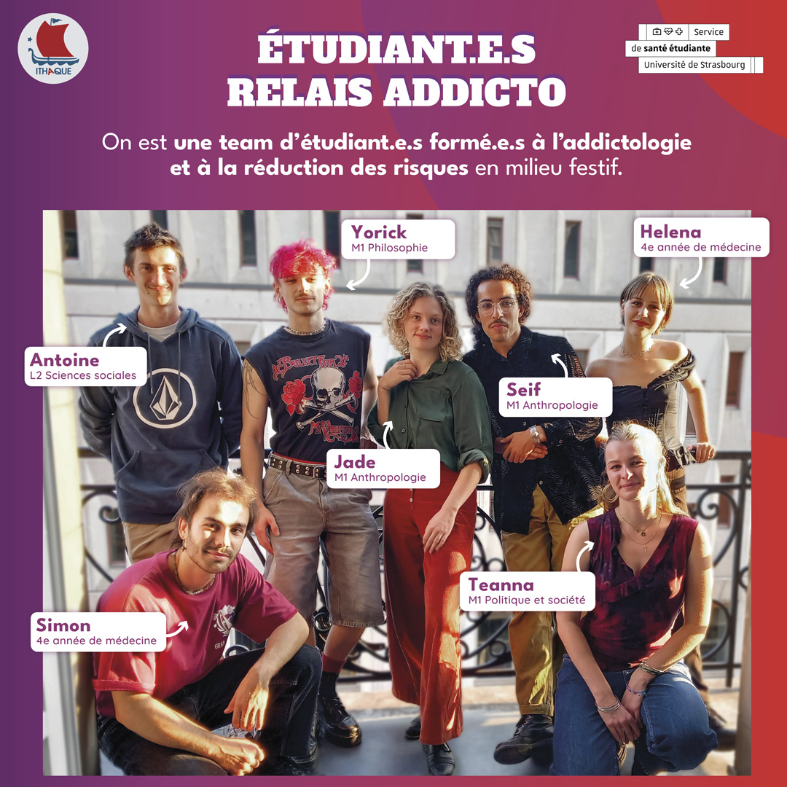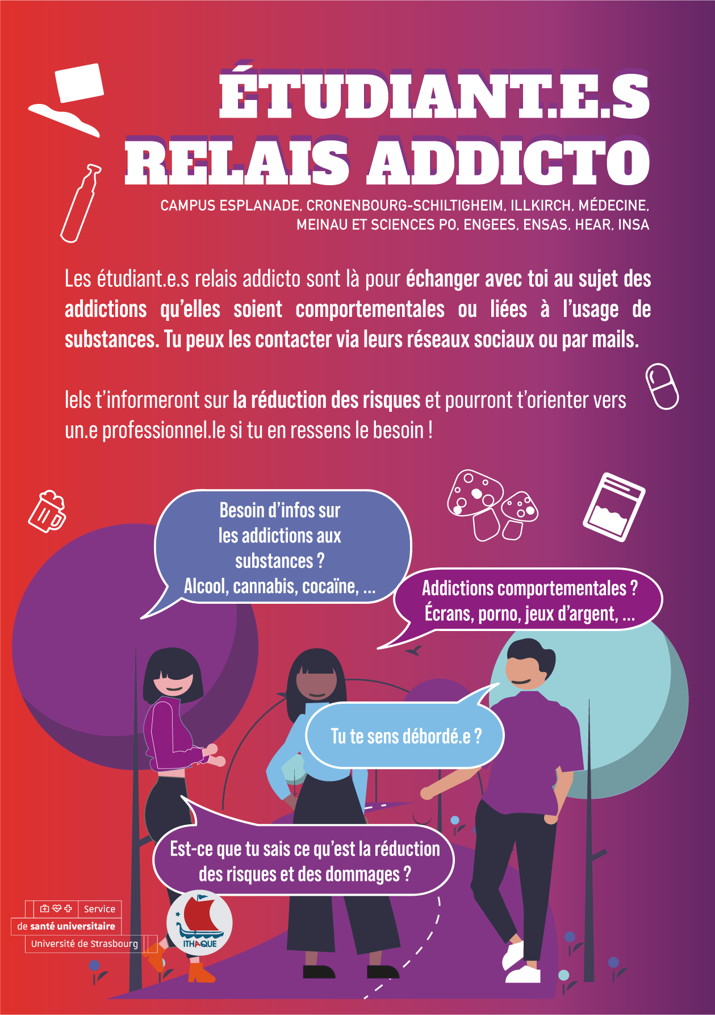

Calendrier
2021 : début de la collaboration entre le SSE et l’association Ithaque
2023 : conventionnement avec l’ARS Grand-Est
Septembre 2023 : recrutement des premiers ERA
Janvier 2024 : recrutement de nouveaux ERA
Septembre 2024 : nouveaux recrutements
Septembre 2025 : événements de rentrée assurés par des ERA déjà formés en contrat temporaire
Octobre 2025 : recrutement pour l’année 2025-2026
31/12/2025 : fin de la convention actuelle avec l’ARS
Fin 2025, contractualisation de la possibilité de poursuivre jusqu'en juin 2026 sur les fonds actuels du projet

Principaux enseignements

Résultats observés
Le dispositif reste relativement récent, environ 3 ans sous cette forme. Il est donc difficile de mesurer son impact, avec les difficultés que l’on connaît à mesurer précisément l’impact spécifique d’une intervention en promotion de la santé. Pour autant, les outils à disposition comme les comptes-rendus, ou encore les rapports d’activité permettent de témoigner de la croissance du déploiement du dispositif.
De plus, la pérennisation de certains partenariats comme ceux avec les associations étudiantes montre la fidélisation de ces publics, qui ont une position clé, notamment dans l’organisation d’évènements festifs. Les associations et établissements sont toujours plus nombreux à contacter l’équipe du projet afin d’organiser des temps de sensibilisation ou d’installer des bornes de RdR. Par exemple, des organisations hors du territoire d’action ont sollicité l’équipe du projet pour des temps de sensibilisation. Ce développement s’observe également dans la connaissance qu’ont les étudiants du dispositif.
Selon le rapport d’activité intermédiaire, sur l’année 2024, les ERA ont échangé avec 2510 personnes, dont 1251 personnes en soirées festives étudiantes et 1259 personnes en action de sensibilisation. Ce nombre d’échanges est en augmentation par rapport à l’année 2023 (+400).

Freins et leviers

Freins :
L’approche de Réduction des Risques portée et incarnée par l’association Ithaque n’est pas encore acceptée et comprise par toutes et tous, notamment dans les environnements plus institutionnels. Ainsi, des personnels ont pu s’étonner de la distribution de matériel de Réduction des Risques comme les “Roule Ta Paille”, assimilant la délivrance de ce matériel à une incitation à la consommation. On peut voir que certaines organisations sont marquées par une autre manière de traiter l’addictologie, en cherchant à atteindre le sevrage complet des personnes.
On peut également identifier un levier d’amélioration sur la communication et la manière dont le public se saisit des initiatives du dispositif. Ainsi, un événement santé sexuelle sur le campus avait été prévu avec différents intervenants comme le planning familial et des sexothérapeutes. Malheureusement, la communication n’avait pas atteint les étudiants, notamment du fait d’une absence de communication par le campus concerné, et ces derniers ont largement préféré se rendre à un autre événement, organisé en face de l’action sexo, et proposant notamment des bières à faible coût. Il s’agit ici de quelque chose “qu’on ne peut pas concurrencer”, estime Hélène Beaucolin.
J'en garde un souvenir un peu mi-figue, mi-raisin, mais il y avait quand même des choses intéressantes qui en sont ressorties en termes de limites, comme par exemple de ne pas compter que sur la communication institutionnelle.
Hélène Beaucolin, Chargée de projet SSE x Ithaque
De plus, certains comportements semblent difficiles à faire évoluer, avec des cultures de cursus extrêmement fortes, et favorisant la consommation de substances, notamment d’alcool, malheureusement régulièrement en lien avec des situations de sexisme ordinaire et/ou de violences sexistes et sexuelles (VSS). Ces opinions sont d’autant plus difficiles à faire évoluer quand elles sont soutenues voire portées par des membres des administrations ou du corps professoral. La consommation d’alcool est ainsi largement normalisée, avec par exemple des lieux servant de l’alcool à toute heure de la journée sur les campus, à des prix attractifs pour des étudiants mais aussi les personnels, malgré des efforts de réglementation à ce sujet.

Leviers :
L’un des objectifs affichés et atteints du projet consiste en la montée en compétences des ERA, par exemple en tendant vers l’autonomie sur la tenue des stands en milieu festif. Les ERA sont formés, déjà via le SSE à l’instar des autres ER de l’UniStra, mais également en interne via Ithaque. Les formations avec les SSE sont celles des gestes qui sauvent ainsi que les Premiers Secours en Santé Mentale (PSSM). En tant qu’ERA, Ithaque leur fournit en plus une formation sur l’addictologie, les risques festifs, la santé sexuelle, le tabac et l’alcool. De plus, un temps spécifique est fait sur la manière dont les ERA peuvent mener des temps de sensibilisation et donc la posture qui y est associée.
On peut en outre voir que le fait d’être ERA est généralement apprécié par les étudiants, qui sont plusieurs à renouveler leur engagement au fil des années, comme Seif-Eddine, qui devrait entamer sa 4ème année à la rentrée 2025. En effet, s’il a initialement candidaté pour le poste d’ERA pour des raisons financières, en cherchant un contrat étudiant, il a été “emballé” par l’approche portée par l’association Ithaque, et est resté dans le dispositif du fait de l’attrait qu’il a découvert pour l’addictologie. Cette reconduction d’anciens ERA volontaires permet en outre de faciliter l’intégration des nouveaux ERA à la rentrée universitaire, qui compte dès septembre de nombreux événements où la présence de l’équipe est pertinente. L’un des signes positifs autour du dispositif est l’attractivité du contrat d’ERA. En effet, pour 7 postes au total chaque année, l’équipe reçoit de nombreuses candidatures, jusqu’à 87 l’année dernière. Seif-Edine souligne par exemple la reconnaissance qui émane de son statut d’ERA. Pour lui, participer au projet lui permet de se sentir utile à la communauté étudiante. Il a ainsi pu conseiller à une de ses amies de le rejoindre comme ERA et estime que ce dispositif pourrait être utile partout en France.
J'aimerais bien que ce soit quelque chose qui existe plus,
j'aimerais bien que ce soit quelque chose qui soit vraiment national, toujours dans cette approche, qui est une collaboration avec l'équipe, avec une association locale de réduction des risques.
Seif-Eddine, ERA

L’évaluation, et le suivi au fil de l’eau du projet, est également un atout, car elle permet d’identifier les marges de progression et de réajuster si besoin. Cela permet également d’avoir une vision claire de ce qui est réalisé et investi pour chaque partie du projet. Par exemple, un suivi extensif de chaque borne est mené, ce qui permet de voir quel matériel est plébiscité en fonction des lieux, ainsi que de voir quelles bornes sont les plus usitées.

Compétences et profils professionnels :
La chargée de projets, Hélène Beaucolin, possédait préalablement des compétences de gestion de projet, de déploiement de projet et une appétence pour la formation et la transmission des savoirs. Cette expérience professionnelle préalable lui a permis de mettre en place des outils de suivi et d’évaluation du dispositif. Ainsi, l’équipe peut se baser sur des fiches de suivi du matériel utilisé, de compte-rendu d’actions...
Les compétences de gestion d’équipe sont primordiales, le projet reposant en effet sur l’équipe des ERA. Il est donc important de souligner le lien de confiance créé avec les ERA. Fanny Labeth est ainsi décrite comme une personne douce et bienveillante, force de proposition pour que les ERA se sentent en confiance pour exprimer leur point de vue et les soutenir dans leurs initiatives.
La stratégie de communication évoquée précédemment impose de maîtriser certaines compétences de communication. En effet, les spécificités du public, jeune et étudiant, doivent être prises en compte dans la communication, qu’elle soit physique (campagne d’affichage ou de tractage) ou digitale (réseaux sociaux). Cette communication doit en outre tomber juste pour les étudiants, demandant donc un travail de veille. Celle-ci doit être menée sur les ressources et sur les problématiques qui peuvent être observées chez les étudiants, soit par les ERA soit par l’équipe salariée. Le public étudiant est exigeant et demande des connaissances précises sur leurs besoins, loin d’un discours moralisateur ou éloigné de leurs pratiques. Ainsi, Hélène Beaucolin estime nécessaire de se tenir informée des besoins réels. Cela est selon elle facilité par une différence en âge encore relativement acceptable mais qui doit être prise en compte. Pour elle, il faut donc une posture spécifique pour travailler sur ces milieux, en particulier dans les milieux festifs. Ces derniers, notamment ceux fréquentés par les étudiants demandent des intervenants de respecter les codes et usages des participants, et il est facile de “tomber à côté”.
Il faut accompagner la fête !
Hélène Beaucolin
Pour les ERA, une sensibilité aux thématiques d’addictologie, de santé sexuelle et de santé mentale est primordiale, ainsi qu’une appétence pour l’approche de Réduction des Risques qui est portée par le dispositif. Pour autant, il est possible de développer cette appétence et des compétences sans se sentir initialement concerné par la thématique, comme le souligne Seif-Eddine, qui a postulé à l’origine en recherche d’un contrat étudiant.

Perspectives :
La convention qui lie le SSE et l’association Ithaque à l’ARS Grand-Est touche à sa fin au terme de l’année 2025. A l’heure actuelle, les perspectives du projet ne sont pas encore certaines, que ce soit sur le renouvellement du financement du projet ou sur les acteurs impliqués. Ithaque souhaiterait poursuivre le projet, par exemple en touchant de nouveaux lieux, pas nécessairement identifiés comme étudiants, comme les lieux rassemblant des personnes en précarité, les tiers-lieux, les lieux communautaires comme les soirées queer...
L’association Ithaque, comme l’ERA rencontré, souhaite poursuivre sur ce projet, dont le développement est source de réjouissances.

Pour aller plus loin :
Duval-Chiquet Lolita, Rougerie Maël (Ville de Rennes - Association Addictions France (35) et LMDE), Delescluse Timothée, Georgelin Béatrice (Société Française de Santé Publique (SFSP)). Dispositif Noz’ambule du plan de prévention des conduites à risques de la Ville de Rennes [Action menée par : Ville de Rennes – Association Addictions France (35) et LMDE]. Portail CAPS - Capitalisation des expériences en promotion de la santé, 2021, 12 pages. En ligne : https://www.capitalisationsante.fr/capitalisations/dispositif-nozambule-du-plan-de-prevention-des-conduites-a-risques-de-la-ville-de-rennes/, [Dernière consultation : 01/09/2025].

Idier, L., Décamps, G., Rascle, N., & Koleck, M. (2010). Étude comparative de l’attirance, la fréquence et l’intensité des conduites addictives chez les étudiants et les étudiantes. Annales Médico-psychologiques Revue Psychiatrique, 169(8), 517‑522. https://doi.org/10.1016/j.amp.2010.07.014

Ifac, I. (s. d.). Le rôle de la pair-aidance dans la prise en charge des addictions. IFAC. https://ifac-addictions.chu-nantes.fr/la-boite-a-outils/le-role-de-la-pair-aidance-dans-la-prise-en-charge-des-addictions

https://www.grand-est.ars.sante.fr/media/56624/download ?inline

